大田一中2015—2016学年高三上第一次阶段考试卷
（生物科）
总分：100分 完卷时间：90分钟 命题范围：必修1第1章——第5章
第Ⅰ卷（选择题 共50分）
一、选择题（本大题包括40小题，共50分，其中第1—30每小题1分，共30分，第31—40每小题2分，共20分。每小题只有一个选项最符合题意）
1. 所有原核细胞都具有 （ ）
A.核糖体和线粒体 B.细胞膜和核糖体
C.细胞壁和核糖体 D.细胞膜和叶绿体
2. 下列有关细胞的叙述，正确的是( )
A．病毒是一类具有细胞结构的生物
B．蓝藻细胞具有细胞核且DNA分子呈环状
C．人体所有细胞的细胞周期持续时间相同
D．内质网膜和高尔基体膜都具有流动性
3．关于细胞的叙述，错误的是（ ）
A．植物细胞的胞间连丝具有物质运输的作用
B．动物细胞间的黏着性与细胞膜上的糖蛋白有关
C．ATP水解释放的能量可用于细胞内的吸能反应
D．哺乳动物的细胞可以合成蔗糖，也可以合成乳糖
4．核糖与核酸都含有的元素是（ ）
A．N B．O C．P D．S
5. 下列元素中最可能构成细胞膜的一组是 ( )
A. C、H、O B. C、H、O、N C. C、H、O、Fe D. C、H、O、N、P
6．关于细胞学说的叙述，不正确的是（ ）
A．它揭示了动植物细胞的统一性和多样性
B．建立者主要是施莱登和施旺
C．它揭示了动植物细胞的统一性和生物体结构的统一性
D．是多位科学家在探索中开拓、继承、修正和发展而建立的
7. 如果一个氨基酸分子的结构中有两个羧基，那么这两个羧基分别位于（ ）
A．碳原子上和氨基上 B．羧基上和R基上
C．氨基上和R基上 D．碳原子上和R基上
8．下列物质合成时，不需要氮元素的是 （ ）
A. 脂肪酸 B. 三磷酸腺苷 C. 酪氨酸酶 D.核酸
9. 狼体内有A种蛋白质，20种氨基酸；兔体内有B种蛋白质，20种氨基酸。狼捕食兔后狼体内的一个细胞中含有的蛋白质种类和氨基酸种类最可能是（ ）
A.A+B，40 B.A，20 C.＞A，20 D.＜A，20
10．全世界每年有成千上万人由于吃毒蘑菇而身亡，其中鹅膏草碱就是一种毒菇的毒素，它是一种环状八肽。若20种氨基酸的平均分子量为128，则鹅膏草碱的分子量约为（ ）
A．1024 B．898 C．880 D．862
11. 下列有关蛋白质的叙述，错误的是 ( )
A．淀粉酶的化学本质是蛋白质 B．蛋白质进出细胞需要载体蛋白的协助
C．一切生命活动都离不开蛋白质 D．蛋白质的功能与空间结构有关
12．下列核苷酸不可能属于DNA初步水解产物的是 （ ）

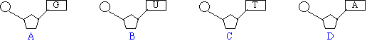

13.下列关于核酸的叙述中，不正确的是 ( )
A．DNA和RNA中的五碳糖不相同
B．组成DNA与ATP的元素种类不同
C．人体的肝细胞核酸中含有的碱基种类是5种
D．双链DNA分子中嘌呤数等于嘧啶数
14.下列关于细胞内化合物的叙述，正确的是（ ）
A．ATP脱去2个磷酸基团后是RNA的基本组成单位之一
B．糖原代谢的最终产物是葡萄糖
C．蔗糖和乳糖的产物都是葡萄糖
D．脂肪和生长激素是生物体内的能源物质
15．在种子的哪一项生理过程中，自由水的含量是逐渐增加的（ ）
A．种子在成熟的过程中 B．种子在晒干的过程中
C．种子在萌发的过程中 D．种子在贮藏的过程中
16．同一动物个体的神经细胞与肌细胞在功能上是不同的，造成这种差异的主要原因是
A．二者所处的细胞周期不同 B．二者合成的特定蛋白不同
C．二者所含有的基因组不同 D．二者核DNA的复制方式不同
17．下列最适于作为制备细胞膜的材料的是 ( )
A．鸡红细胞 B．洋葱根尖分生区细胞
C．变形虫 D．羊成熟的红细胞

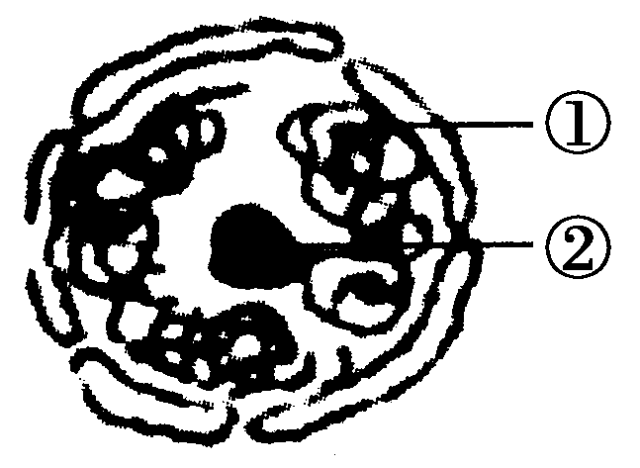
18．右图中有关细胞核的叙述，正确的是( )
A．①是由DNA和蛋白质组成的环状结构
B．②是产生核糖体、mRNA和蛋白质的场所
C．核膜由2层磷脂分子组成，蛋白质、RNA大分子可以穿过核膜进出细胞核
D．细胞核是遗传物质贮存与复制的场所
19．关于生物膜系统的叙述，正确的是（ ）
A．生物膜系统广阔的膜面积为多种化学反应所需的酶提供附着位点
B．各种生物膜化学组成和结构完全相同
C．生物膜系统由细胞器膜和细胞膜组成
D．各种细胞器膜在结构上都是各自独立的
20．关于叶绿素的叙述，错误的是（ ）
A.叶绿素a和叶绿素b都含有镁元素
B.被叶绿素吸收的光可用于光合作用
C.叶绿素a和叶绿素b在红光区的吸收峰值不同
D.植物呈现绿色是由于叶绿素能有效地吸收绿光
21．下列与微生物呼吸有关的叙述，错误的是（ ）
A.肺炎双球菌无线粒体，但能进行有氧呼吸
B.与细菌呼吸有关的酶由拟核中的基因编码
C.破伤风芽孢杆菌适宜生活在有氧的环境中
D.有氧和无氧时，酵母菌呼吸作用产物不同
22．下列关于细胞膜的叙述，不正确的是( )
A．细胞膜主要由脂质和蛋白质组成
B．不同功能的细胞，其细胞膜上蛋白质的种类和数量不同
C．癌细胞的恶性增殖和转移与癌细胞膜成分的改变有关
D．激素与靶细胞膜上的载体蛋白结合，将信息传递给靶细胞
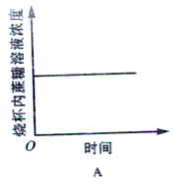
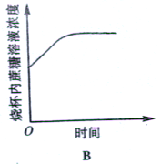
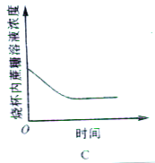
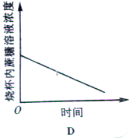
23．已知鱼鳔相当于半透膜。若向鱼醥内注入适量的20%蔗糖溶液，排出鱼鳔内的空气，扎紧开口，将其浸没在盛有10%蔗糖溶液的烧杯中，下列能正确表示烧杯内蔗糖溶液浓度随时间变化趋势的示意图是（ ）

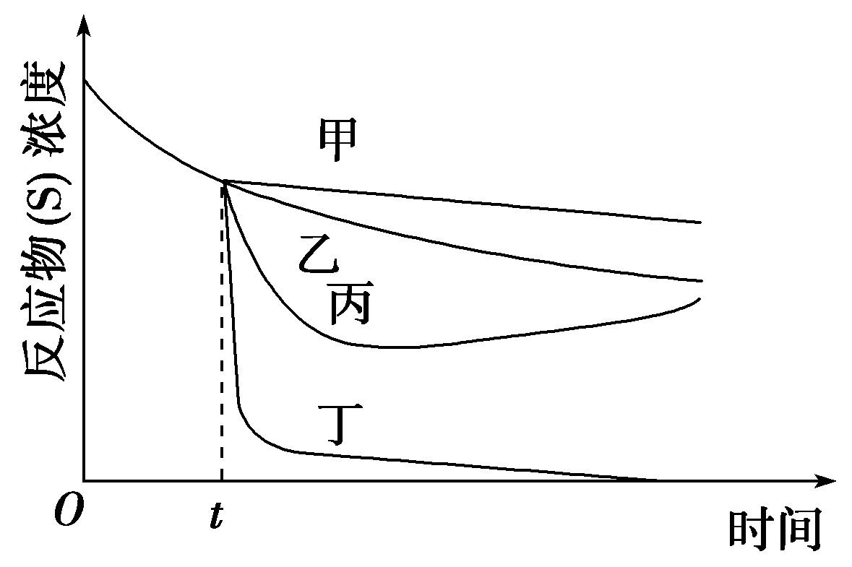
24．某一不可逆化学反应(S→P＋W)在无酶和有酶催化时均可以进行。当该反应在无酶条件下进行到时间t时，向反应液中加入催化该反应的酶。左图中能正确表示加酶后反应物浓度随反应时间变化趋势的曲线是 ( )

A．甲
B．乙
C．丙
D．丁

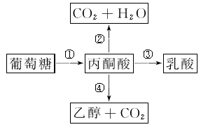
25．细胞内糖分解代谢过程如下图，下列叙述错误的是 ( )
A．植物细胞能进行过程①和③或过程①和④
B．真核细胞的细胞质基质中能进行过程①和②
C．动物细胞内，过程②比过程①释放的能量多
D．乳酸菌细胞内，过程①产生[H]，过程③消耗[H]

26．现提供新配置的斐林试剂甲液(0.1 g/mL NaOH溶液)、乙液(0.05 g/mL CuSO₄溶液)、蒸馏水，则充分利用上述试剂及必需的实验用具，能鉴别出下列哪些物质( )
①葡萄糖 ②蔗糖 ③胰蛋白酶 ④DNA
A．只有① B．①和② C．①和③ D．①和④
27．经内质网糖基化加工后的蛋白质分泌到细胞外必需经过的膜结构及穿过的膜层数分别为（ ）
A. 内质网→细胞膜，2层
B. 内质网→高尔基体→细胞膜，3层
C. 内质网→高尔基体→线粒体→细胞膜，4层
D. 内质网→高尔基体→细胞膜，0层
28.番茄幼苗在缺镁的培养液中培养一段时间后，与对照组相比，其叶片光合作用强度下降，原因是( )
A.光反应强度升高，暗反应强度降低
B.光反应强度降低，暗反应强度降低
C.光反应强度不变，暗反应强度降低
D.光反应强度降低，暗反应强度不变
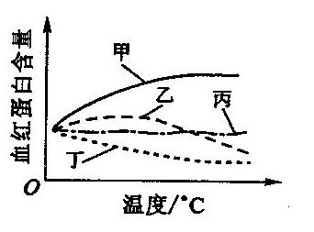
29．水中氧含量随水温的升高而下降。生活在寒温带湖泊中的某动物，其血液中的血红蛋白含量与其生活的水温有关。右图中能正确表示一定温度范围内该动物血液中血红蛋白含量随水温变化趋势的曲线是( )
A．甲 B．乙 C．丙 D．丁
30．若要在普通显微镜下观察到质壁分离、和脂肪，下列四组材料中应选择的一组是( )
A．水稻胚乳和花生子叶 B．天竺葵叶和水稻胚乳
C．紫色洋葱和花生子叶 D．天竺葵叶和紫色洋葱
31．撕去紫色洋葱外表皮，分为两份，假定两份外表皮细胞的大小、数目和生理状态一致，一份在完全营养液中浸泡一段时间，浸泡后的外表皮称为甲组；另一份在蒸馏水中浸泡相同的时间，浸泡后的外表皮称为乙组。然后，两组外表皮都用浓度为0.3 g/mL的蔗糖溶液处理，一段时间后外表皮细胞中的水分不再减少。此时甲、乙两组细胞水分渗出量的大小，以及水分运出细胞的方式是 ( )
A.甲组细胞的水分渗出量与乙组细胞的相等，主动运输
B.甲组细胞的水分渗出量比乙组细胞的高，主动运输
C.甲组细胞的水分渗出量比乙组细胞的低，被动运输
D.甲组细胞的水分渗出量与乙组细胞的相等，被动运输
32．含有215个N原子的200个氨基酸，形成的5个四肽、4个六肽和1个由2条肽链构成的蛋白质分子。这些多肽和蛋白质分子中，肽键与氨基数目的最大值分别是（ ）
A.200和200 B.200和215 C.189和11 D.189和26
33．关于人体细胞结构和功能的叙述，正确的是 ( )
A．线粒体内膜蛋白质和脂质的比值大于外膜
B．核糖体是蛋白质合成和加工的主要场所
C．在细胞核内RNA能够传递和表达遗传信息
D．高尔基体与有丝分裂过程中纺锤体的形成有关
34．关于下列结构的说法正确的是 （ ）
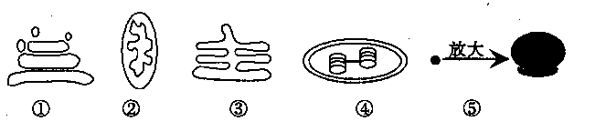

A．五种结构广泛地存在于各种细胞内
B．①③④⑤上进行的反应都需要②提供能量
C．①与③间的相互转化能体现生物膜的流动性
D．观察活细胞中的④常用健那绿染色
35．研究发现，砷(As)可以富集在植物体内，转化为毒性很强的金属有机物，影响水稻的株高、根长和干重；加P(与As原子结构相似)处理后水稻茎叶和根中P含量增加、As含量相对减少，水稻生长加快，干重增加。对此现象的解释不合理的是 ( )
A．As进入水稻细胞，导致有关酶失去活性，影响细胞代谢
B．As在水稻细胞内富集，由细胞膜的结构特点决定
C．P影响As的吸收，与细胞膜上的载体种类和数量有关
D．P是构成磷脂、核酸和ATP的重要元素，能促进水稻生长发育
36．下列说法中，正确的项数是 （ ）
①没有叶绿体的细胞一定是动物细胞 ②没有大液泡的细胞一定是动物细胞
③有细胞壁的细胞一定不是动物细胞 ④有中心体的细胞一定不是植物细胞
⑤有线粒体的细胞一定是真核细胞 ⑥能进行光合作用的细胞一定能进行呼吸作用
A．2 B．3 C．4 D．5
37．图甲表示四种不同的物质在一个动物细胞内外的相对浓度差异。其中通过图乙所示的过程来维护细胞内外浓度差异的物质是( )
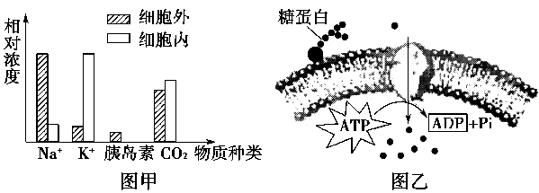
A．胰岛素
B．CO₂
C．Na＋
D．K＋

38．乳糖酶催化乳糖水解。有两项与此相关的实验，其它实验条件均设置为最适条件，实验结果如下：

实验一 | 酶浓度 | 0% | 1% | 2% | 4% | 5%
（乳糖浓度为10%） | 相对反应速率 | 0 | 25 | 50 | 100 | 200
实验二 | 乳糖浓度 | 0% | 5% | 10% | 20 % | 30%
（酶浓度为2%） | 相对反应速率 | 0 | 25 | 50 | 65 | 65

以下分析正确的是 （ ）
A．实验一如果继续增加酶浓度，相对反应速率不再加大
B．实验一增加乳糖浓度，相对反应速率将降低
C．实验二若继续增大乳糖浓度，相对反应速率不再加大
D．实验二若提高反应温度条件5℃，相对反应速率将增大
39．下图是探究酵母菌呼吸方式的装置，下列相关叙述错误的是（ ）
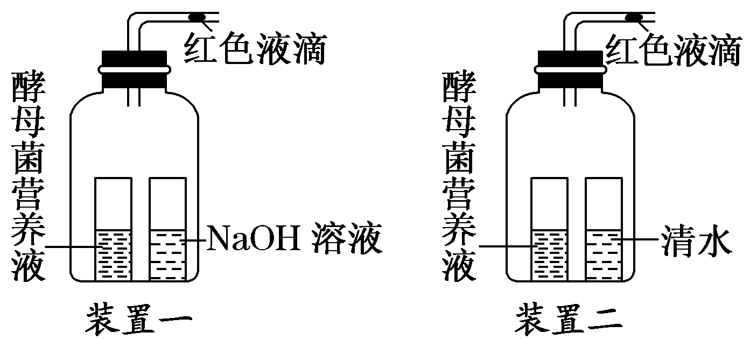
A．假设装置一和装置二的液滴均不移动，说明酵母菌只进行有氧呼吸或只进行无氧呼吸
B．假设装置一中的液滴不动，装置二中的液滴右移，说明酵母菌只进行无氧呼吸
C．假设装置一中的液滴左移，装置二中的液滴右移，说明酵母菌既进行有氧呼吸又进行无氧呼吸
D．假设装置一中的液滴左移，装置二中的液滴不动，说明酵母菌只进行有氧呼吸
40．关于光合作用和呼吸作用的叙述，错误的是（ ）
A．磷酸是光反应中合成ATP所需的反应物
B．光合作用中叶绿素吸收光能不需要酶的参与
C．人体在剧烈运动时所需的能量由乳酸分解提供
D．病毒核酸的复制需要宿主细胞的呼吸作用提供能量
第Ⅱ卷（非选择题，共50分）
二、非选择题（本大题包括9小题，每空1分共50分）
41．（4分）我国中科院上海生化所于1982年5月合成一种具有镇痛作用而又不会像吗啡那样使病人上瘾的药物——脑啡肽，下面是它的结构简式。
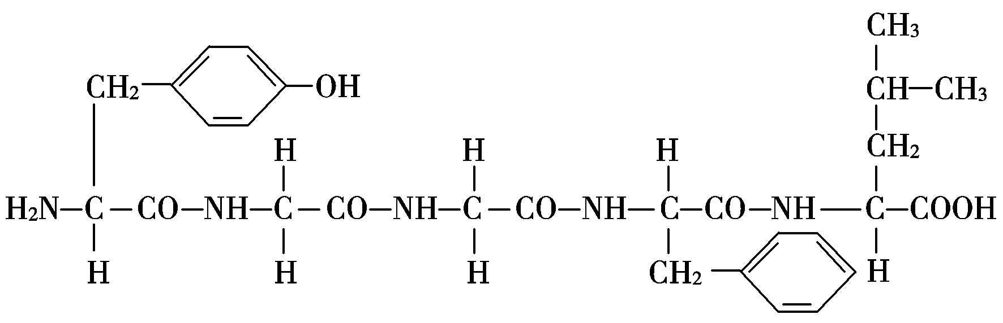

据此回答：(1)脑啡肽的化学本质是一种 （填具体名称），它的基本组成单位的结构通式是 。
(2)如果脑啡肽肽链长度不变，组成它的氨基酸的种类和数目均不变，改变其中的
就可以改变其性质。
(3)若将脑啡肽完全水解，水解后的产物有________种。
42．（5分）已知大麦在萌芽过程中可以产生α-淀粉酶，用GA（赤霉素）溶液处理大麦可使其不用发芽就产生α-淀粉酶。为验证这一结论，某同学做了如下实验：

试管号 | GA溶液 | 缓冲液 | 水 | 半粒种子10个 | 实验步骤 |  | 实验结果
 |  |  |  |  | 步骤1 | 步骤2 | 实验结果
1 | 0 | 1 | 1 | 带胚 | 25℃保温24h后去除种子，在各试管中分别加入1mL淀粉液 | 25℃保温10min后各试管中分别加入1mL碘液，混匀后观察溶液颜色深浅 | ++
2 | 0 | 1 | 1 | 去胚 | 25℃保温24h后去除种子，在各试管中分别加入1mL淀粉液 | 25℃保温10min后各试管中分别加入1mL碘液，混匀后观察溶液颜色深浅 | ++++
3 | 0.2 | 1 | 0.8 | 去胚 | 25℃保温24h后去除种子，在各试管中分别加入1mL淀粉液 | 25℃保温10min后各试管中分别加入1mL碘液，混匀后观察溶液颜色深浅 | ++
4 | 0.4 | 1 | 0.6 | 去胚 | 25℃保温24h后去除种子，在各试管中分别加入1mL淀粉液 | 25℃保温10min后各试管中分别加入1mL碘液，混匀后观察溶液颜色深浅 | +
5 | 0.4 | 1 | 0.6 | 不加种子 | 25℃保温24h后去除种子，在各试管中分别加入1mL淀粉液 | 25℃保温10min后各试管中分别加入1mL碘液，混匀后观察溶液颜色深浅 | ++++
注：实验结果中“+”越多表示颜色越深。表中液体量的单位均为mL。
回答下列问题：
（1）α-淀粉酶催化淀粉水解可生成二糖，该二糖是 。
（2）综合分析试管1和2的实验结果，可以判断反应后试管1溶液中的淀粉量比试管2中的 ，这两支试管中淀粉量不同的原因是 。
(3)综合分析试管2、3和5的实验结果，说明在该实验中GA的作用是 。
（4）综合分析试管2、3和4的实验结果，说明 。
43.(5分)某植物净光合速率的变化趋势如图所示。
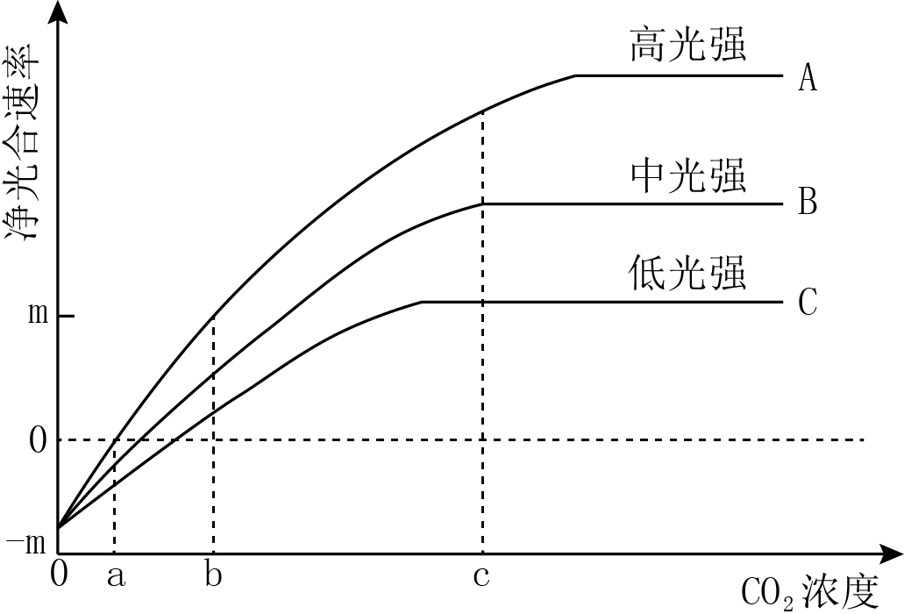
据图回答下列问题：
（1）当CO₂浓度为a时，高光强下该植物的净光合速率为 。CO₂浓度在a～b之间时，曲线 表示了净光合速率随CO₂浓度的增高而增高。

（2）CO₂浓度大于c时，曲线B和C所表示的净光合速率不再增加，限制其增加的环境因素是 。
（3）当环境中CO₂浓度小于a时，在图示的3种光强下，该植物呼吸作用产生的CO₂量 (填“大于”、“等于”或“小于”)光合作用吸收的CO₂量。
（4）据图可推测，在温室中，若要采取提高CO₂浓度的措施来提高该种植物的产量，还应该同时考虑 这一因素的影响，并采取相应措施。
44．（8分）据图回答下列问题：
⑴ 图中甲为测定光合作用速率的装置，在密封的试管内放一新鲜叶片和二氧化碳缓冲液，试管内气体体积的变化可根据毛细刻度管内红色液滴的移动距离测得。在不同强度的光照条件下，测得的气体体积如图乙所示。图丙为叶肉细胞中有关细胞的结构模式图。植物叶片的呼吸速率不变。
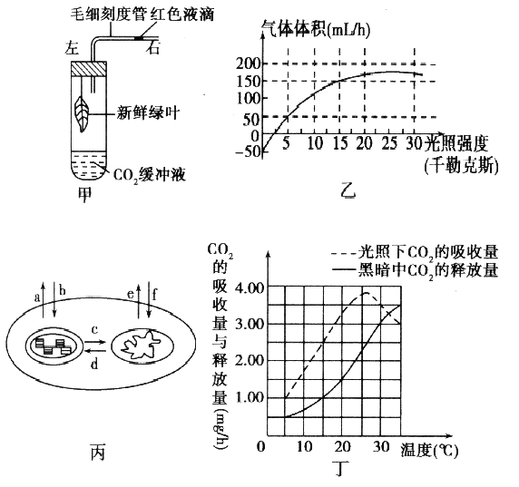
- 实验时，当光照强度由0渐变为2.5千勒克斯时（不同光照强度照射的时间均等），液滴所在位置应在实验初始标记的 位置处。
② 对叶片来说，光照强度为10千勒克斯时对应图丙中存在的箭头有（填字母） 。
③ 在图乙中，光照强度为15千勒克斯时，植物1小时光合作用产生的气体量为 毫升（假设随光照的增强，植物体的温度不变）。
④ 为了防止无关因子对实验结果的干扰，本实验还应设置对照实验，对照实验装置与实验组装置的区别是 。
（2）丙图表示某植物的部分细胞结构和相关代谢情况， a～f代表O₂或CO₂，丁图表示温度对该植物光合作用与呼吸作用的影响（以测定的CO₂吸收量与CO₂释放量为指标）请据图回答下列问题：
①丙图中可表示O₂的字母是 ，图中c （填“可以”或“不可以”）表示葡萄糖的去向，原因是 。
②丁图中在5℃时光合作用制造的有机物量是呼吸消耗有机物量的 倍。
45．(6分)原尿中葡萄糖、氨基酸等物质的浓度与血浆中的基本相同。原尿经肾小管上皮细胞的选择性重吸收和分泌作用后形成尿液。正常情况下尿液中不含葡萄糖。肾小管上皮细胞中的葡萄糖通过被动运输的方式进入组织液。下图为肾小管壁及相关结构示意图。
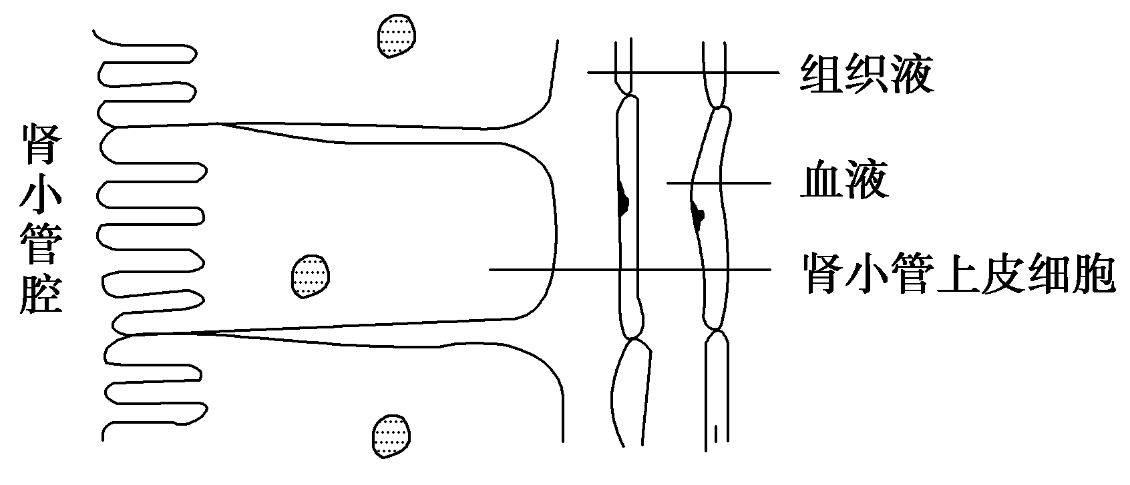
回答问题：
(1)肾小管上皮细胞中的葡萄糖浓度________(填“高于”、“低于”或“等于”)组织液中的。
(2)原尿中的葡萄糖进入肾小管上皮细胞的运输方式是________，需要______的参与。
(3)原尿中的葡萄糖未完全重吸收会导致原尿中渗透压与肾小管上皮细胞内渗透压的差值 ，重吸收水分 ，进而导致尿量 __。（填“量的变化”）
46．（3分）下图曲线表示物质 A 生成物质 P 化学反应在无催化条件和有酶催化条件下的能量变化过程。请据图回答问题：

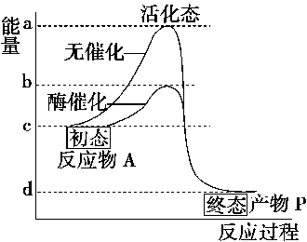
（1）在有酶催化的条件下，使物质 A 生成物质 P 反应发生需要的活化能是 段。
（2）在无催化剂催化条件下，使物质 A 生成物质 P 反应发生需要的活化能是 段。
（3）若将酶催化改为无机催化剂催化该反应，则 b在纵轴上将向 移动。

47．(6分)下图为物质出入细胞膜的示意图，据图回答：
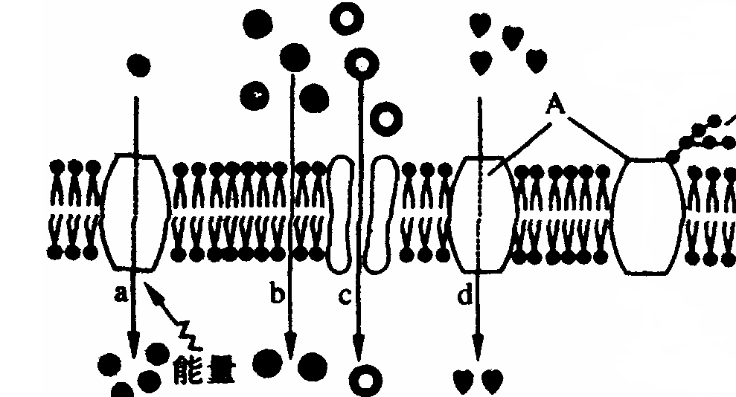
(1)A代表 分子；B代表 。
(2) 在a～d的四种过程中，代表被动运输的是 。
（3）可能代表氧气转运过程的是图中编号 。葡萄糖从肠腔进入小肠黏膜上皮细胞的过程是图中编号 。葡萄糖经小肠黏膜上皮细胞进入毛细血管，需透过的磷脂双分子层数是 层。
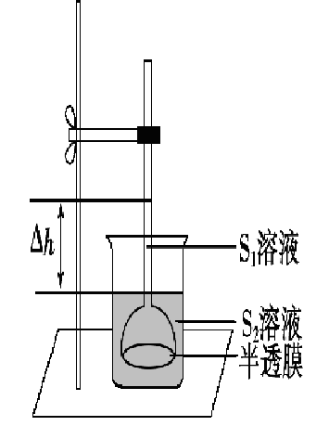
48．(7分)右图为研究渗透作用的实验装置，请回答下列问题：
(1)漏斗内溶液(S₁)和漏斗外溶液(S₂)为两种不同浓度的蔗糖溶液，漏斗内外起始液面一致。渗透平衡时的液面差为Δh，此时S₁和S₂浓度大小关系为________。
(2)图中半透膜模拟的是成熟植物细胞中的________，两者在物质透过功能上的差异是原生质层能主动转运有关物质而半透膜不能。
(3)为进一步探究两种膜的特性，某兴趣小组做了以下实验。
实验材料：紫色洋葱。
实验器具： 如图所示的渗透装置(不含溶液)，光学显微镜，载玻片，盖玻片，镊子，刀片，吸水纸，擦镜纸，滴管，记号笔等。
实验试剂：蒸馏水，质量浓度为0.3 g/mL的蔗糖溶液和与其等渗的KNO₃溶液。
部分实验步骤和结果如下：
①选两套渗透装置，标上代号X和Y。在两个烧杯里均加入一定量的蒸馏水，分别在装置X和Y的漏斗内加入适量的蔗糖溶液和KNO₃溶液，均调节漏斗内外液面高度一致。渗透平衡时出现液面差的装置有________(填代号)。
②选两片洁净的载玻片，________，在载玻片中央分别滴加________，制作洋葱鳞片叶外表皮临时装片并分别观察装片中细胞的初始状态。
③观察临时装片中浸润在所提供的蔗糖溶液和KNO₃溶液中的洋葱鳞片叶外表皮细胞发生的变化，两者都能出现的现象是 。
(4)上述实验中最能体现两种膜功能差异的实验现象是 。
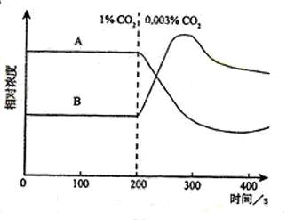
49．（6分）在光照等适宜条件下，将培养在CO₂浓度为1%环境中的某植物迅速转移到CO₂浓度为0.003%的环境中，其叶片暗反应中C₃和C₅化合物微摩尔浓度的变化趋势如下图。回答问题：

⑴图中物质A是 ______（填“C₃化合物”或“C₅化合物”）
⑵在CO₂浓度为1%的环境中，物质B的浓度比A的低，原因是 ；将CO₂浓度从1%迅速降低到0.003%后，物质B浓度升高的原因是 。
⑶若使该植物继续处于CO₂浓度为0.003%的环境中，暗反应中C₃和C₅化合物浓度达到稳定时，物质A的浓度将比B的________（填“低”或“高”）。
⑷CO₂浓度为0.003%时，该植物光合速率最大时所需要的光照强度比CO₂浓度为1%时的_______（填“高”或“低”），其原因是 。

大田一中2015—2016学年高三上第一次阶段考
生物科参考答案
一、选择题（本大题包括40小题，共50分，其中第1—30每小题1分，共30分，第31—40每小题2分，共20分。）
1—5 BDDBD 6—10 ADADC 11—15 BBBAC
16—20 BDDAD 21—25 CDBDB 26—30 CDBAC
31—35 CDACB 36—40 BDCAC
二、非选择题（本大题包括9小题，每空1分，共50分）
41．（4分）（1）五肽 略 （2）氨基酸的排列顺序 （3）4
42．（5分）（1）麦芽糖
（2）少 带胚的种子保温后能够产生α-淀粉酶，使淀粉水解（其他合理答案也给分） （3）诱导种子生成α-淀粉酶（其他合理答案也给分）
（4）GA浓度高对α-淀粉酶的诱导效果好（其他合理答案也给分）
43.(5分)（1）0 A、B、C（缺一不可） （2）光强（或光照强度）
（3）大于 （4）光强（或光照强度）
44．（8分） ⑴①左侧 ② a、b、c、d （缺一不可）
③ 200 ④新鲜叶片改为经消毒的死叶片
⑵ ①a、c、f （缺一不可）
不可以 葡萄糖需在细胞质基质中分解为丙酮酸，再进入线粒体继续分解 ② 3
45．(6分) (1)高于 (2)主动运输 载体、能量(ATP)（缺一不可）
(3)减小 减少 增加
46．（3分）（1）bc （2）ac （3）上
47．(6分) （1）蛋白质 磷脂双分子层 （2）b、c、d(缺一不可)
（3）b a 4
48．(7分)(1)S₁＞S₂ (2)原生质层 (3)① X ② 标号 蒸馏水 ③ 质壁分离
(4)KNO₃溶液中的细胞质壁分离后会自动复原
49. （6分）⑴C₃化合物
⑵暗反应速率在该环境中已达到稳定，即C₃和C₅化合物的含量稳定。根据暗反应的特点，此时C₃化合物的分子数是C₅化合物的2倍。
当CO₂浓度突然降低时，C₅化合物的合成速率不变，消耗速率却减慢，导致C₅化合物积累。
⑶高
⑷低 CO₂浓度低时，暗反应的强度低，所需ATP和[H]少

